**Traffic lights system.**

Juan Pablo Rivera Sierra

Jeronimo Gomez Restrepo

David Esteban Toro Arango

**Diseño y construcción de productos de software**

**Docente:** [Albeiro Espinosa Bedoya](mailto:aespinos@unal.edu.co)



**Universidad Nacional de Colombia**

**Sede Medellín**

**Facultad de Minas**

**Noviembre, 2023**

**Contenido**

**1. Análisis de los requerimientos 3**

1.1. Modelo de casos de uso 3

1.1.1. Caso de Uso Subir/Bajar luminosidad 3

1.1.2. Cambio de luminosidad por paso de vehículo de emergencia o peatón 4

1.1.3. Cambio en luminosidad condición climática 5

1.1.4. Ajuste de luminosidad en cruce según ruta de vehículo de emergencia 7

1.1.5. Ajuste de luminosidad según cierre o desvío de ruta. 8

1.1.6. Notificar nivel de voltaje 9

1.1.7. Ajuste de luminosidad según predicción de giro 10

1.1.8. Ajuste de luminosidad según ruta de vehículo de emergencia 11

1.2. Modelo del dominio 12

**2. Análisis y diseño preliminar 13**

2.1. Modelo de robustez 13

2.1.1. Diagrama de robustez Subir/bajar luminosidad 13

2.1.2. Diagrama de robustez Cambio de luminosidad por paso de vehículo de emergencia o peatón 14

2.1.3. Diagrama de robustez Cambio en luminosidad condición climática 15

2.1.4. Diagrama de robustez Ajuste de luminosidad en cruce según ruta de vehículo de emergencia 15

2.1.5. Diagrama de robustez Ajuste de luminosidad según cierre o desvío de ruta 16

2.1.6. Diagrama de robustez Notificar nivel de voltaje 16

2.1.7. Diagrama de robustez Ajuste de luminosidad según predicción de giro 17

2.1.8. Diagrama de robustez Ajuste de luminosidad según ruta de vehículo de emergencia 17

**3. Diseño detallado 18**

3.1. Diagrama de secuencias 18

3.1.1 Diagrama de secuencia Subir/bajar luminosidad 18

3.1.2 Diagrama de secuencia Cambio de luminosidad por paso de vehículo de emergencia o peatón 19

3.1.3 Diagrama de secuencia Cambio en luminosidad condición climática 20

3.1.4 Diagrama de secuencia Ajuste de luminosidad en cruce según ruta de vehículo de emergencia 20

3.1.5 Diagrama de secuencia Ajuste de luminosidad según cierre o desvío de ruta 21

3.1.6 Diagrama de secuencia Notificar nivel de voltaje 21

3.1.7 Diagrama de secuencia Ajuste de luminosidad según predicción de giro 22

3.1.8 Diagrama de secuencia Ajuste de luminosidad según ruta de vehículo de emergencia 22

3.2. Modelo de clases 23

**4. Implementación 23**

4.1. Herramientas de implementación 23

4.2. Implementación de cada caso de uso 24

4.2.1. Login y Register 24

4.2.2 Pantalla principal 25

4.2.3. Caso de uso 1 25

4.2.4. Caso de uso 2 26

4.2.5. Caso de uso 3 26

4.2.6. Caso de uso 4 28

4.2.7. Caso de uso 5 28

4.2.8. Caso de uso 6 29

4.2.9. Caso de uso 7 30

4.2.10. Caso de uso 8 30

# 

# Análisis de los requerimientos

## Modelo de casos de uso

### Caso de Uso Subir/Bajar luminosidad

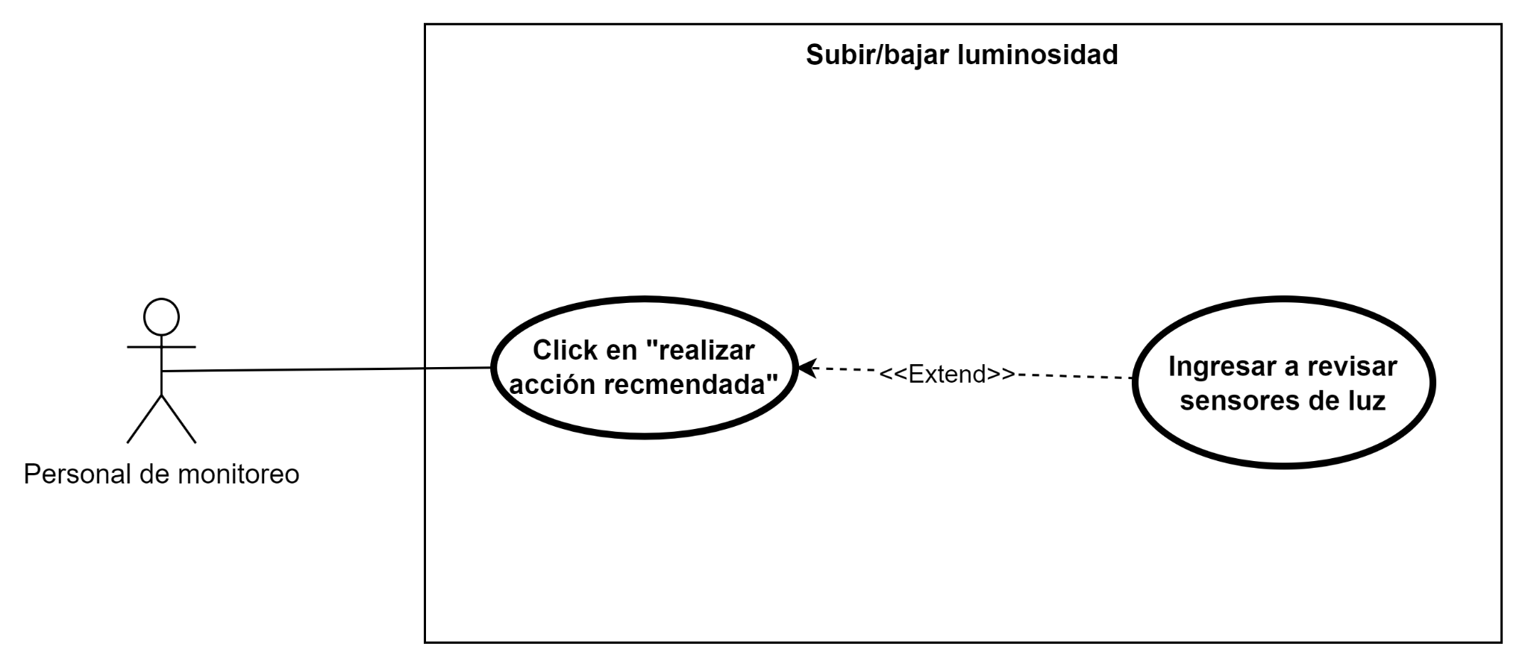

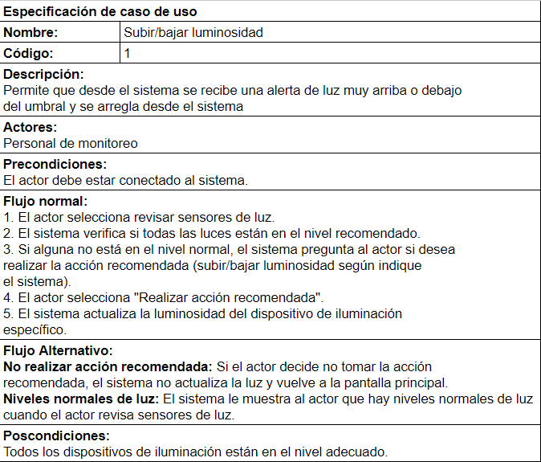

### Cambio de luminosidad por paso de vehículo de emergencia o peatón

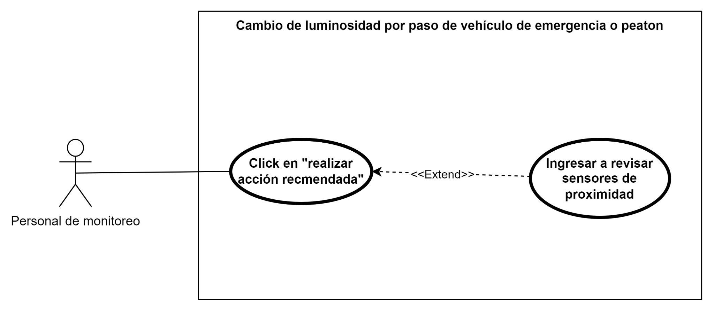

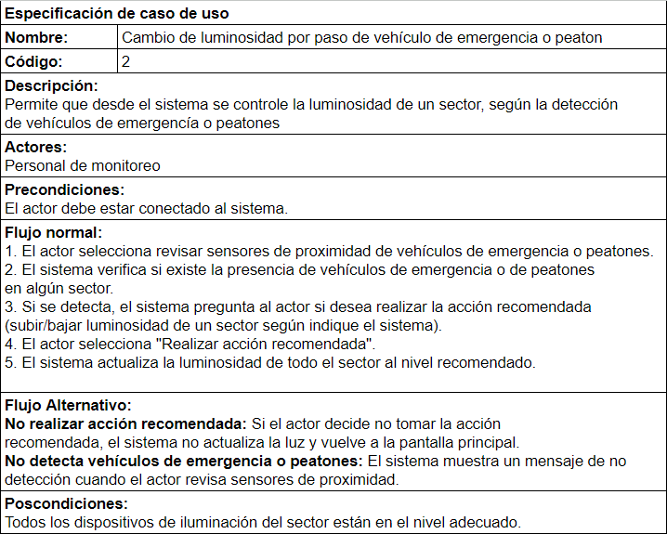

### Cambio en luminosidad condición climática

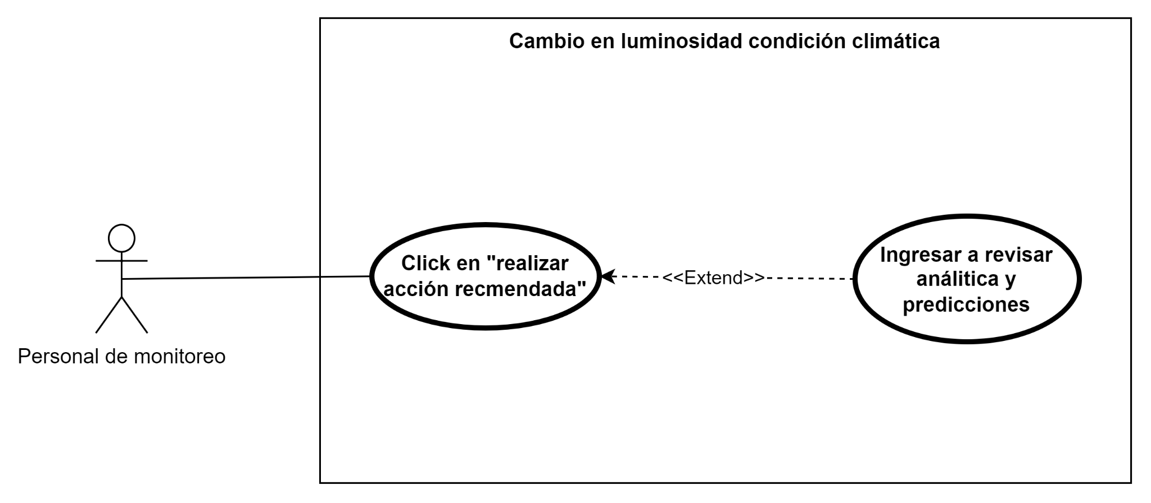

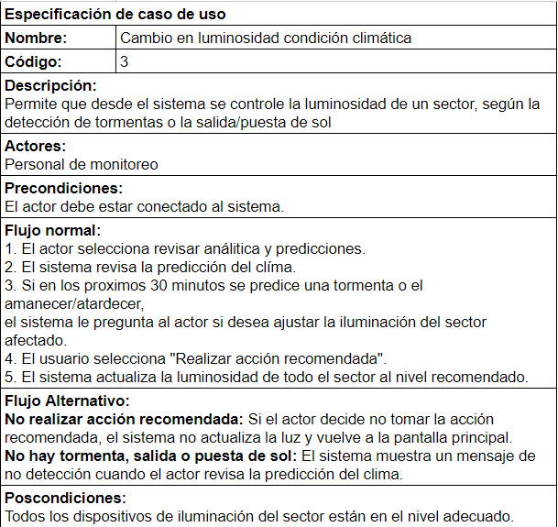

### Ajuste de luminosidad en cruce según ruta de vehículo de emergencia

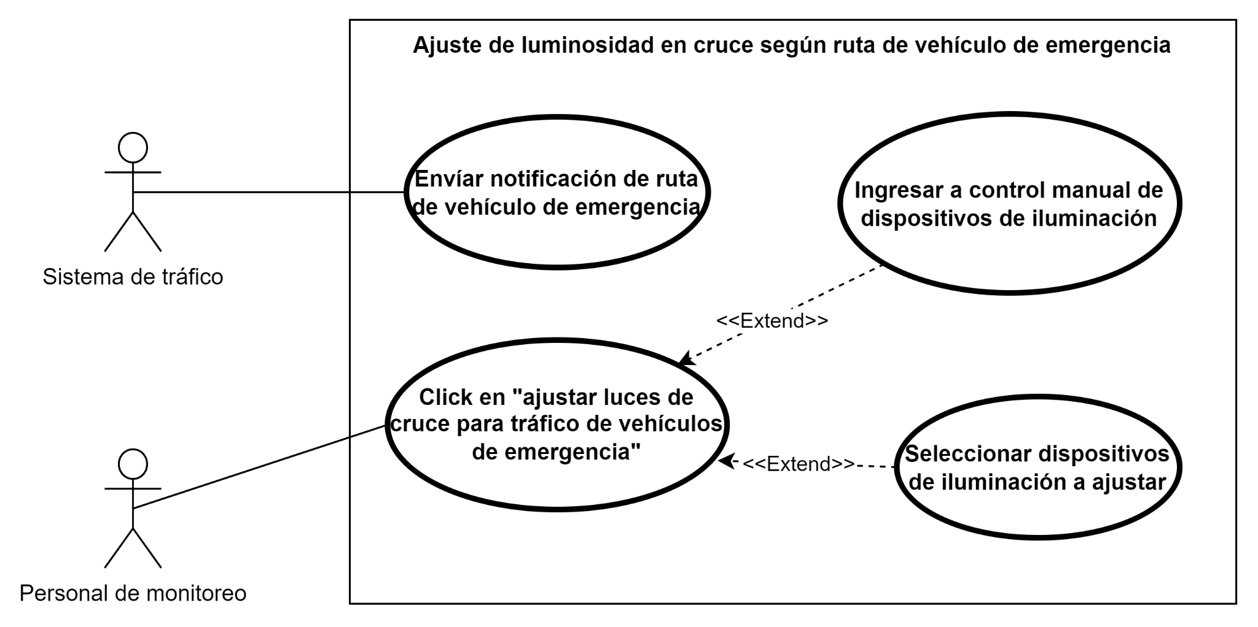

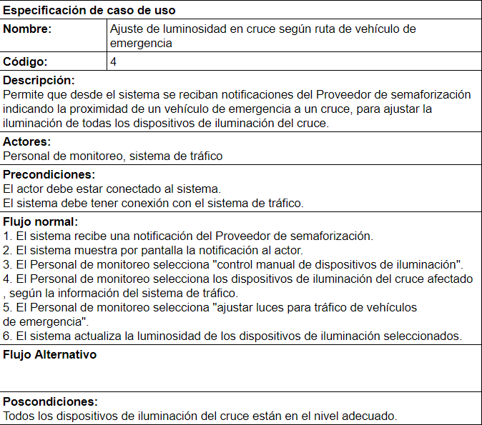

### Ajuste de luminosidad según cierre o desvío de ruta.

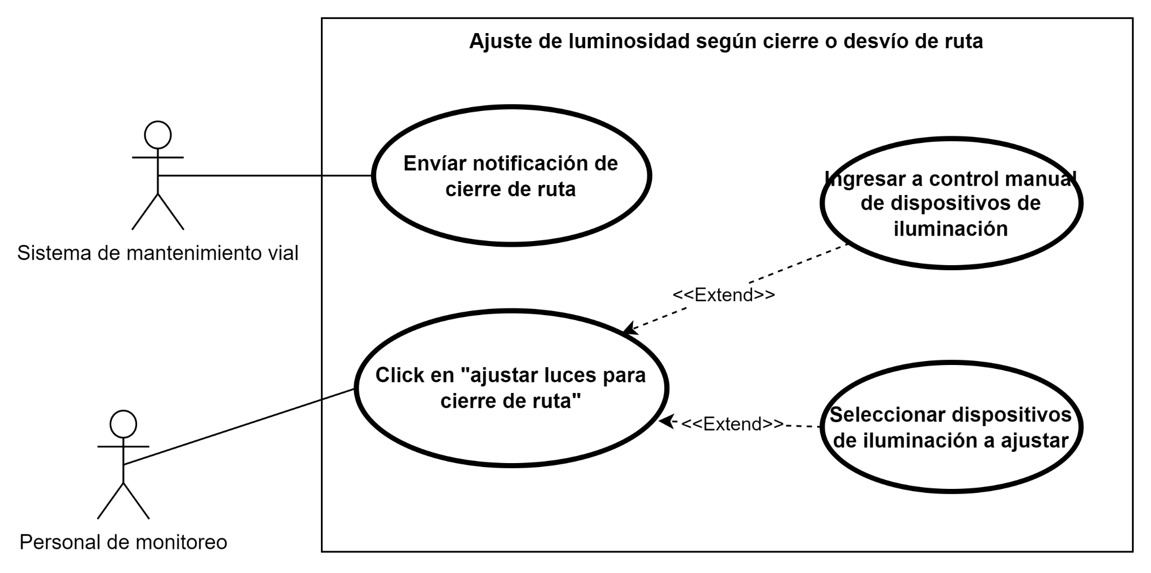

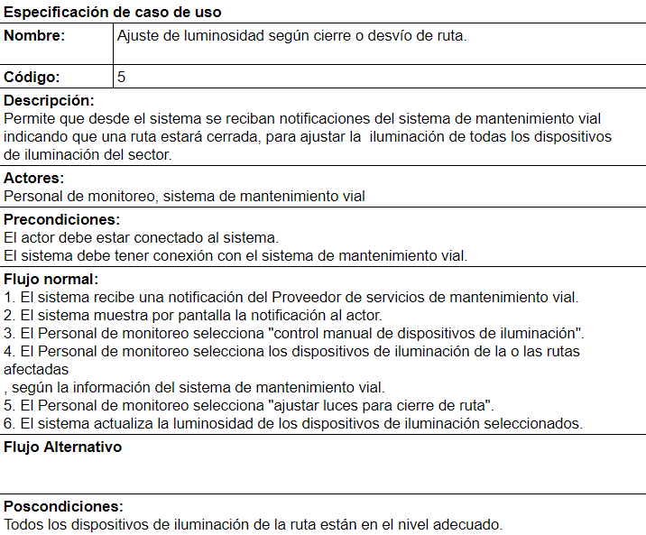

### Notificar nivel de voltaje

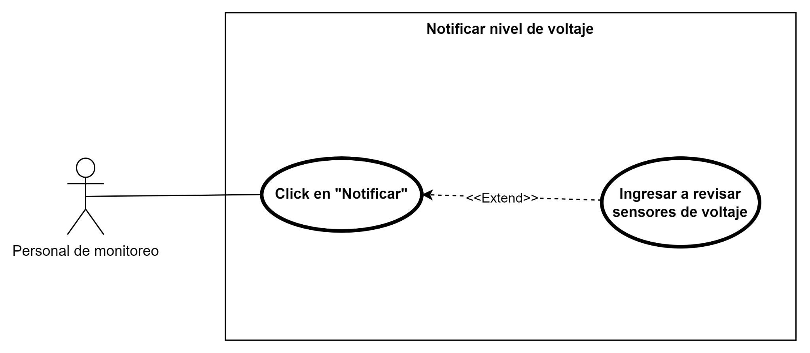

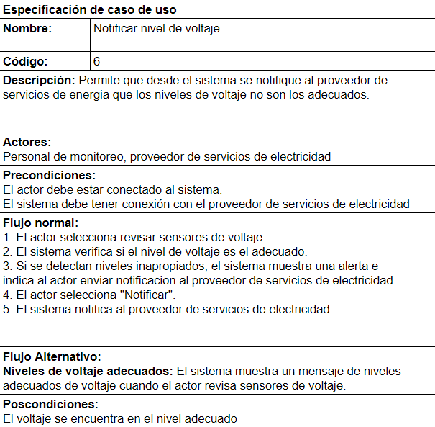

### 

### Ajuste de luminosidad según predicción de giro

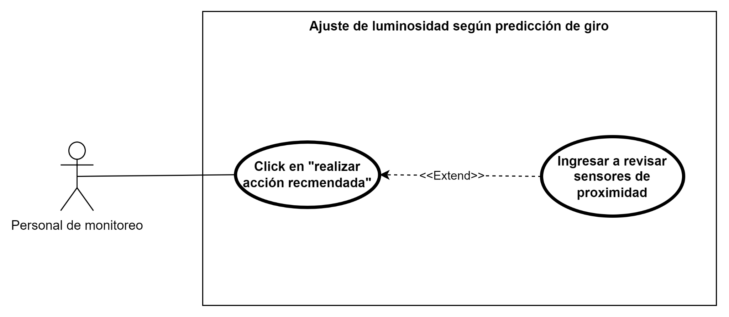

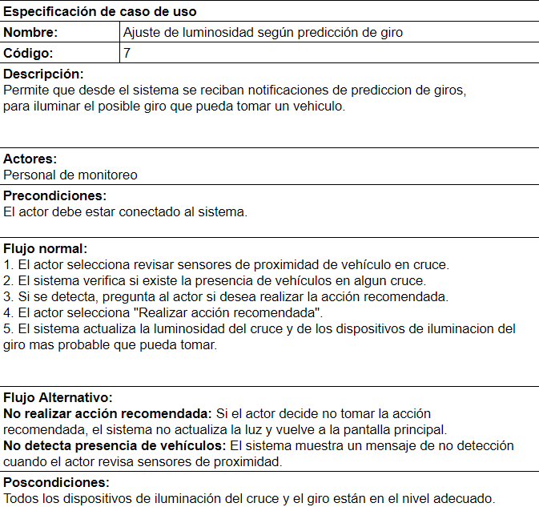

### Ajuste de luminosidad según ruta de vehículo de emergencia

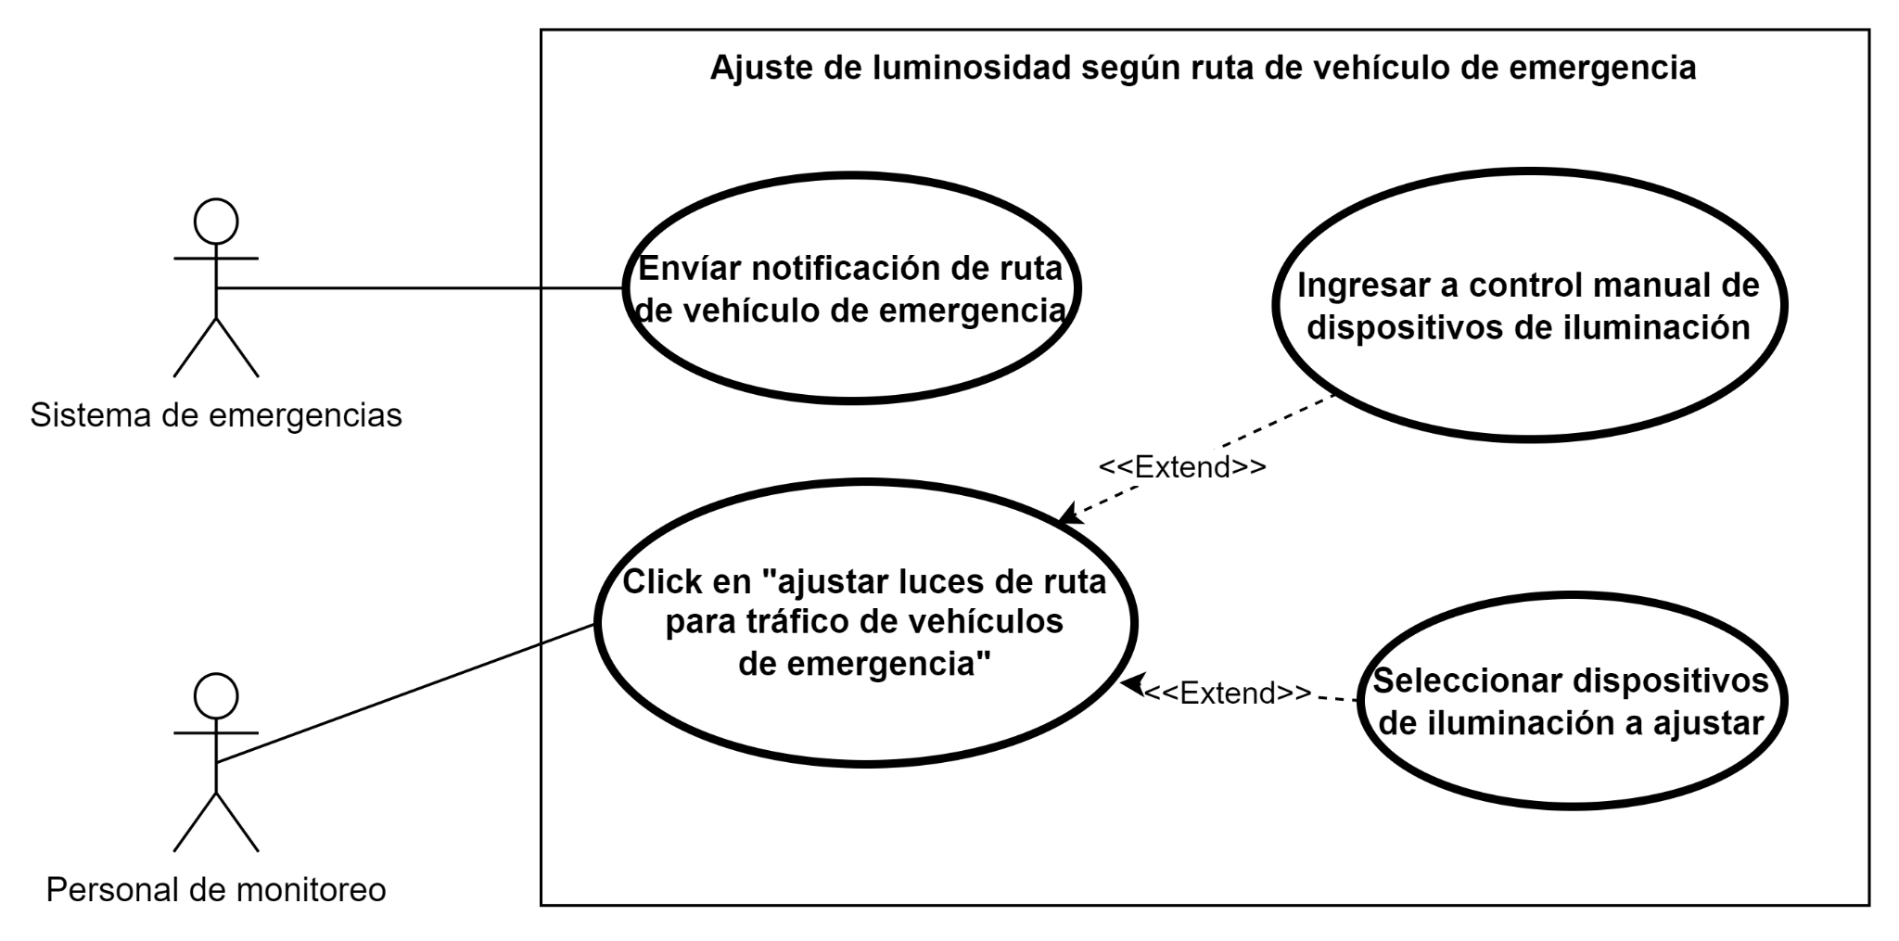

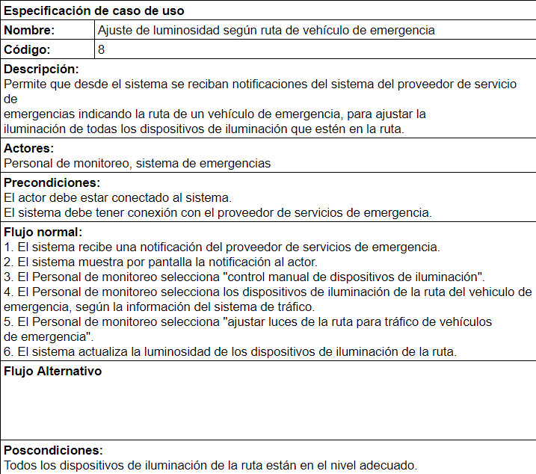

## Modelo del dominio

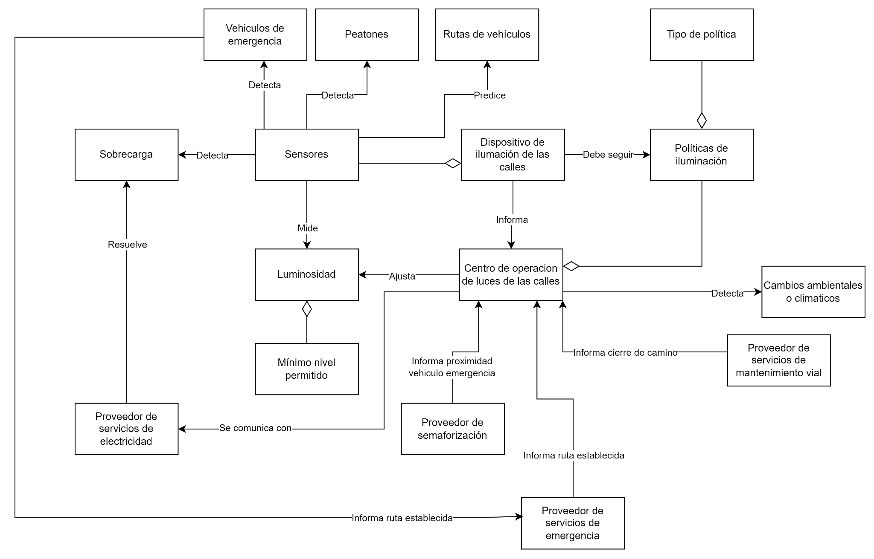

# Análisis y diseño preliminar

## Modelo de robustez

### Diagrama de robustez Subir/bajar luminosidad

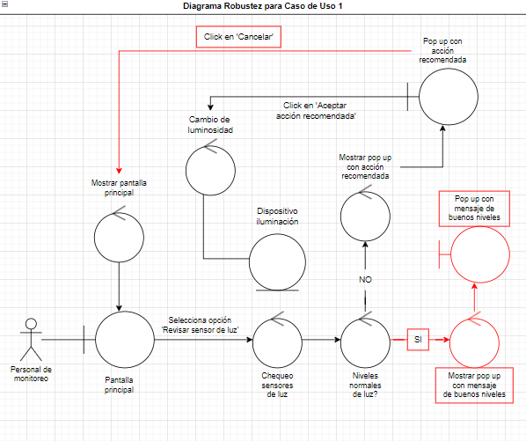

### Diagrama de robustez Cambio de luminosidad por paso de vehículo de emergencia o peatón

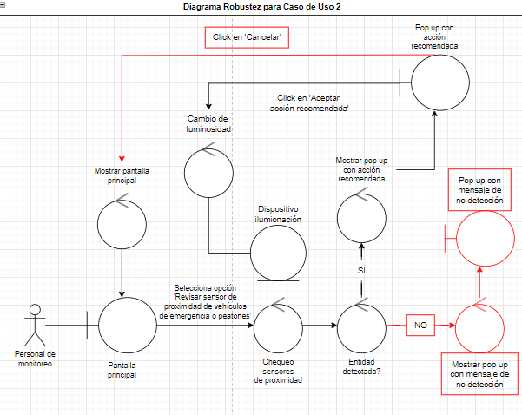

### Diagrama de robustez Cambio en luminosidad condición climática

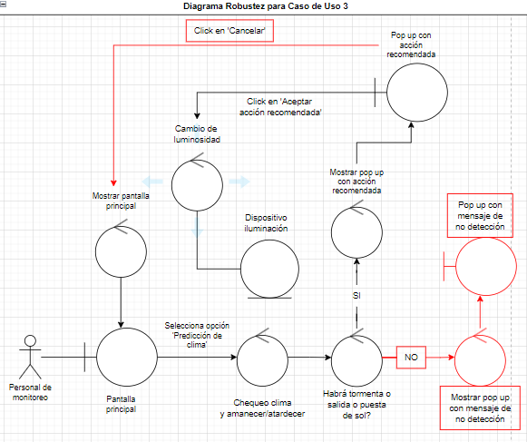

### Diagrama de robustez Ajuste de luminosidad en cruce según ruta de vehículo de emergencia

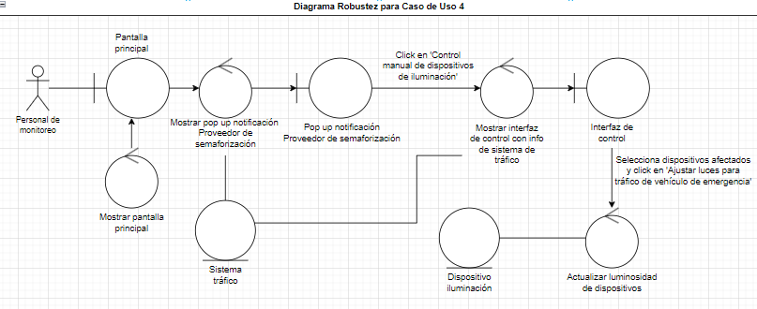

### Diagrama de robustez Ajuste de luminosidad según cierre o desvío de ruta

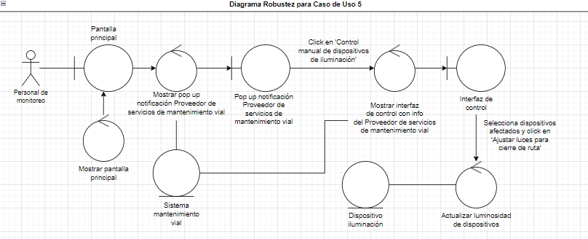

### Diagrama de robustez Notificar nivel de voltaje

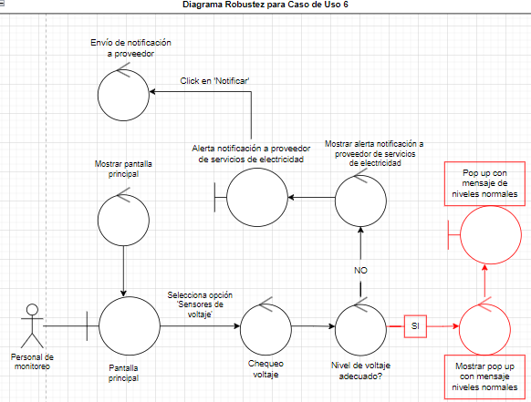

### Diagrama de robustez Ajuste de luminosidad según predicción de giro

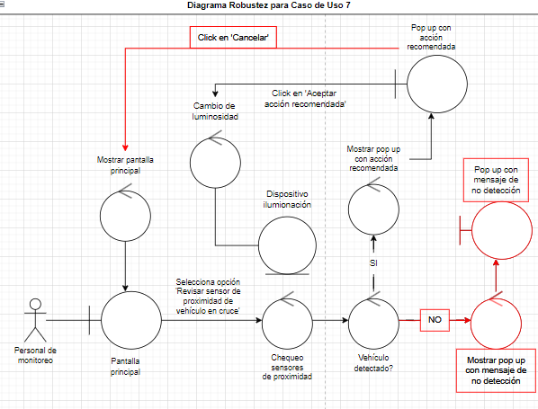

### Diagrama de robustez Ajuste de luminosidad según ruta de vehículo de emergencia

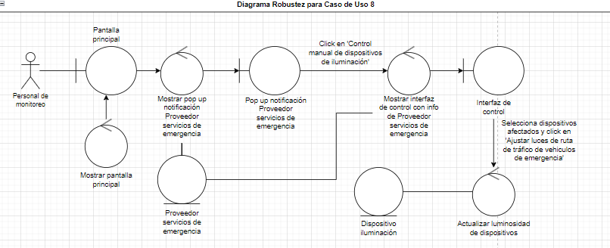

# Diseño detallado

## Diagrama de secuencias

### 3.1.1 Diagrama de secuencia Subir/bajar luminosidad

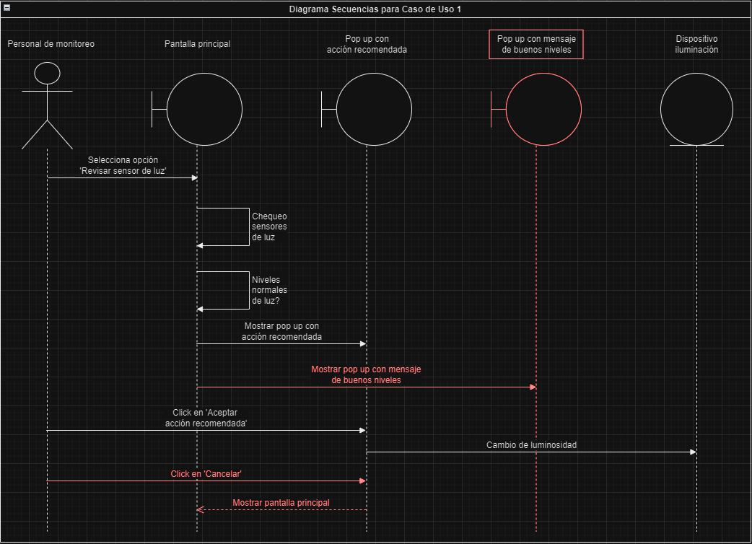

### 3.1.2 Diagrama de secuencia Cambio de luminosidad por paso de vehículo de emergencia o peatón

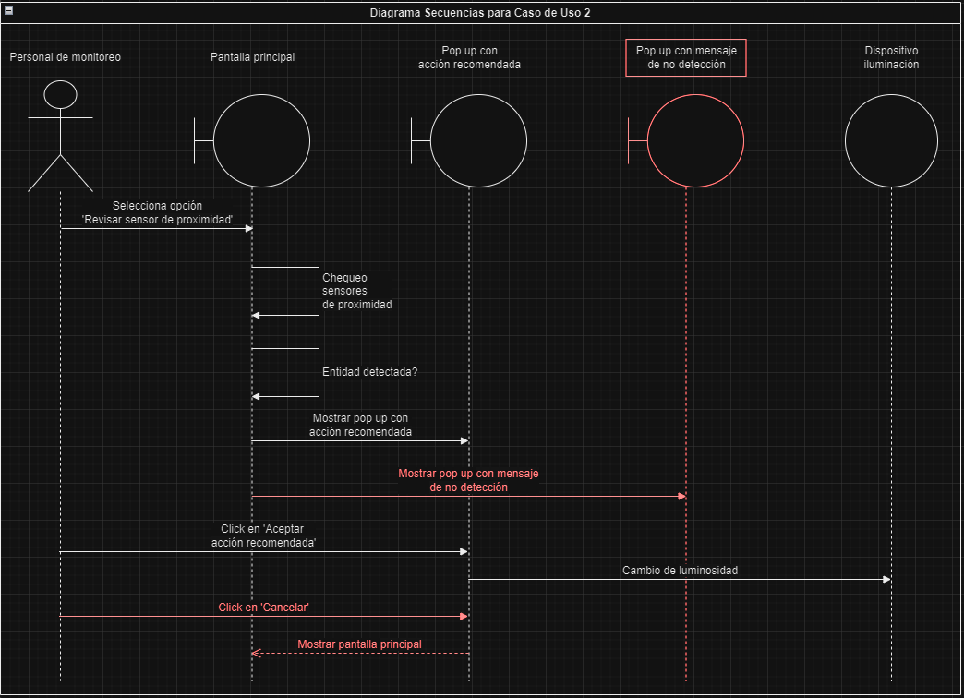

### 3.1.3 Diagrama de secuencia Cambio en luminosidad condición climática

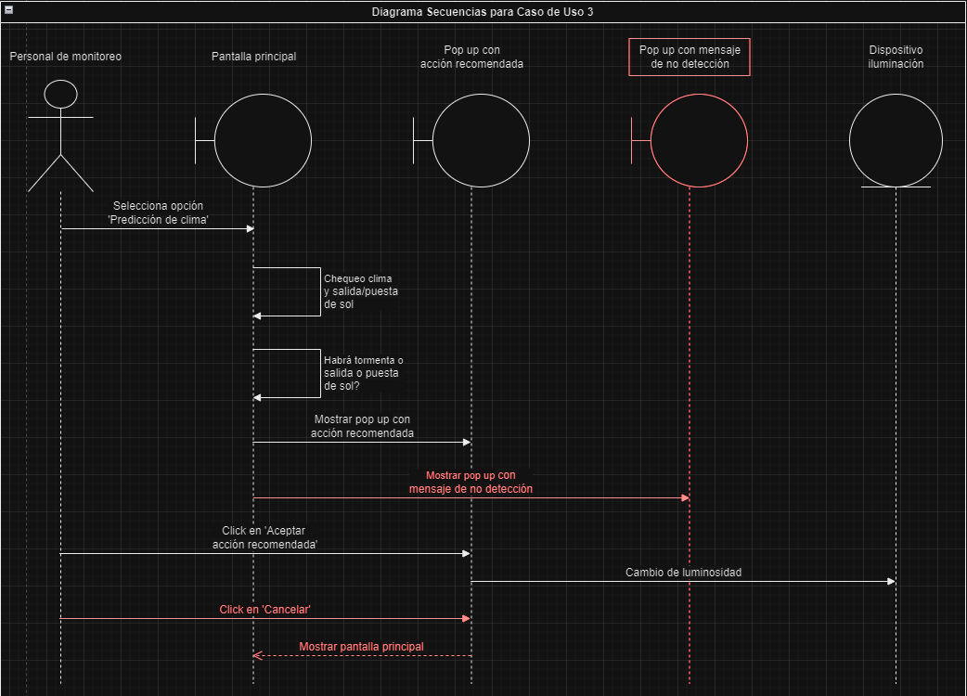

### 3.1.4 Diagrama de secuencia Ajuste de luminosidad en cruce según ruta de vehículo de emergencia

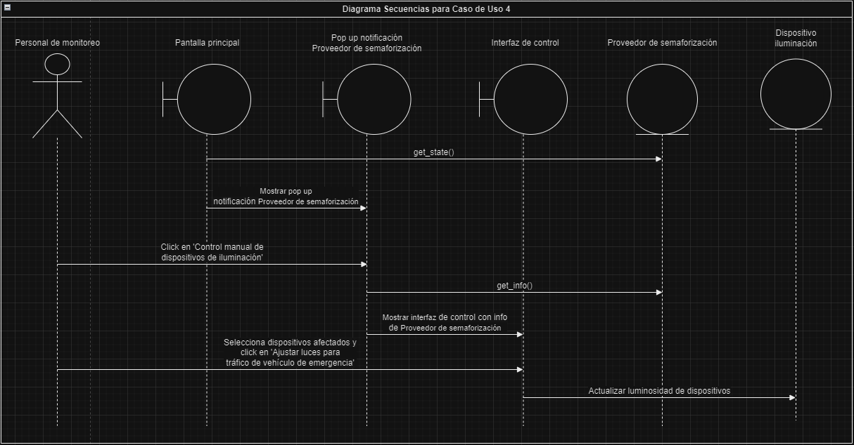

### 3.1.5 Diagrama de secuencia Ajuste de luminosidad según cierre o desvío de ruta

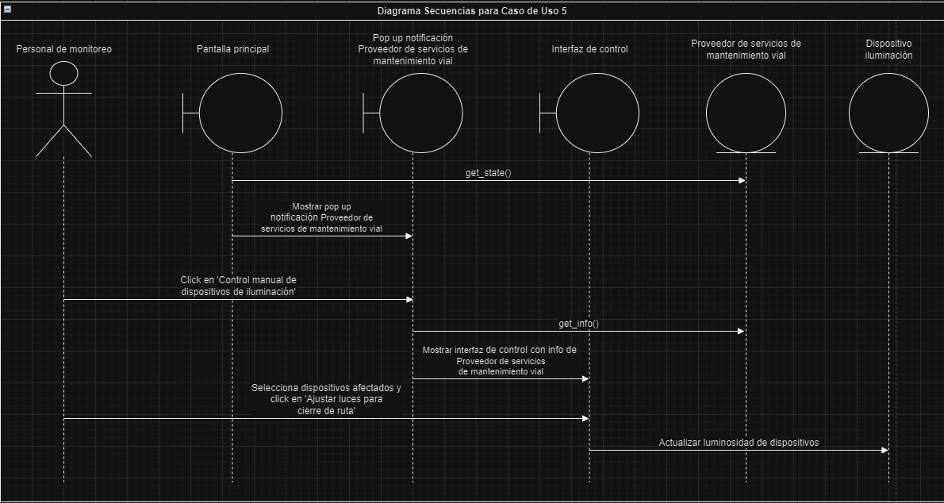

### 3.1.6 Diagrama de secuencia Notificar nivel de voltaje

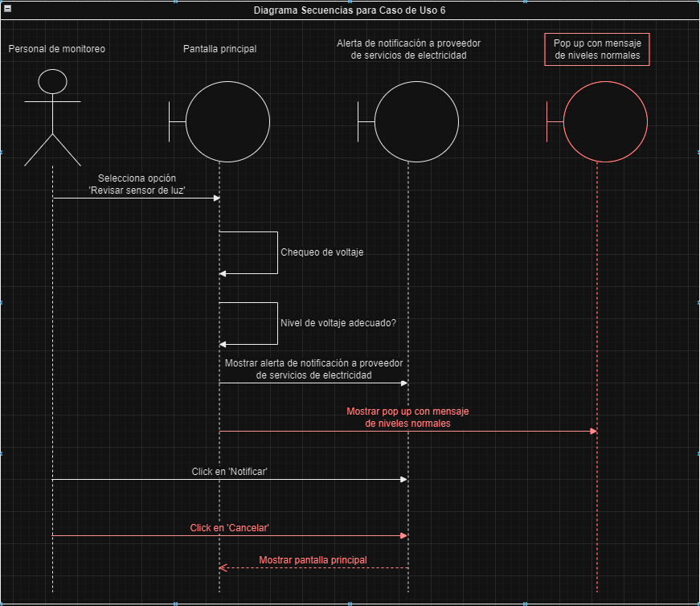

### 3.1.7 Diagrama de secuencia Ajuste de luminosidad según predicción de giro

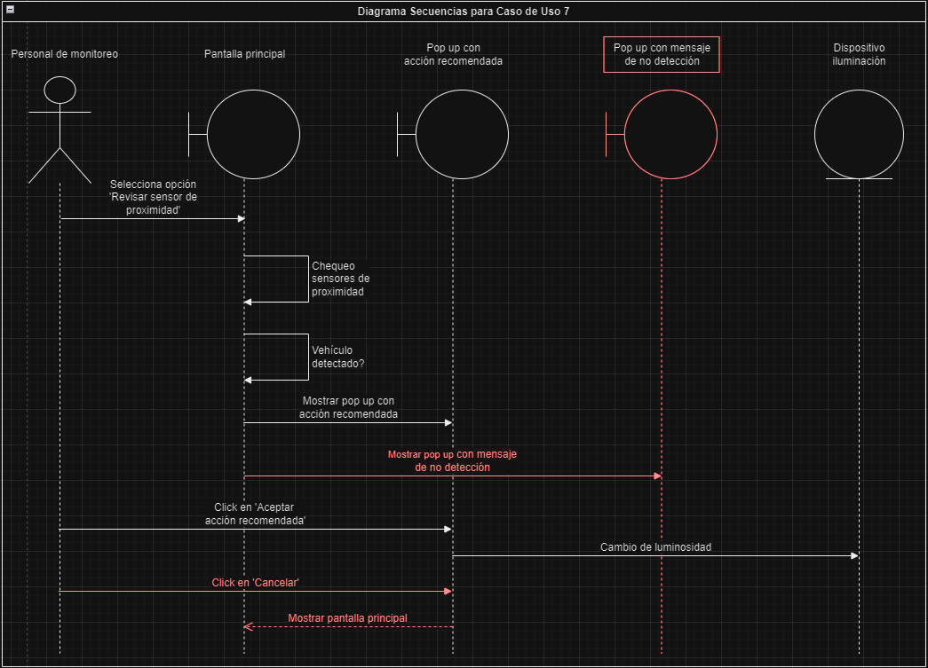

### 3.1.8 Diagrama de secuencia Ajuste de luminosidad según ruta de vehículo de emergencia

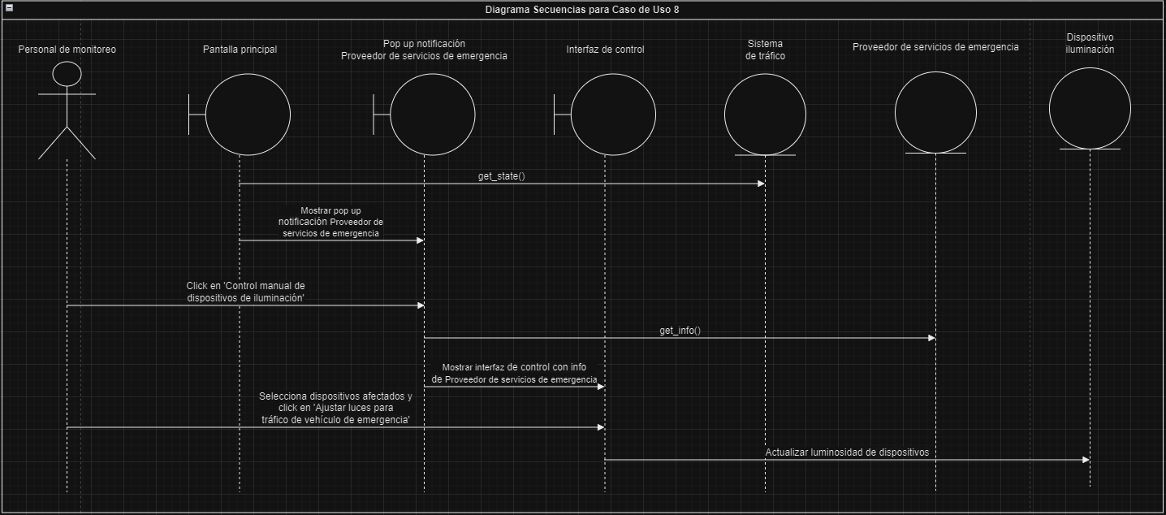

## Modelo de clases

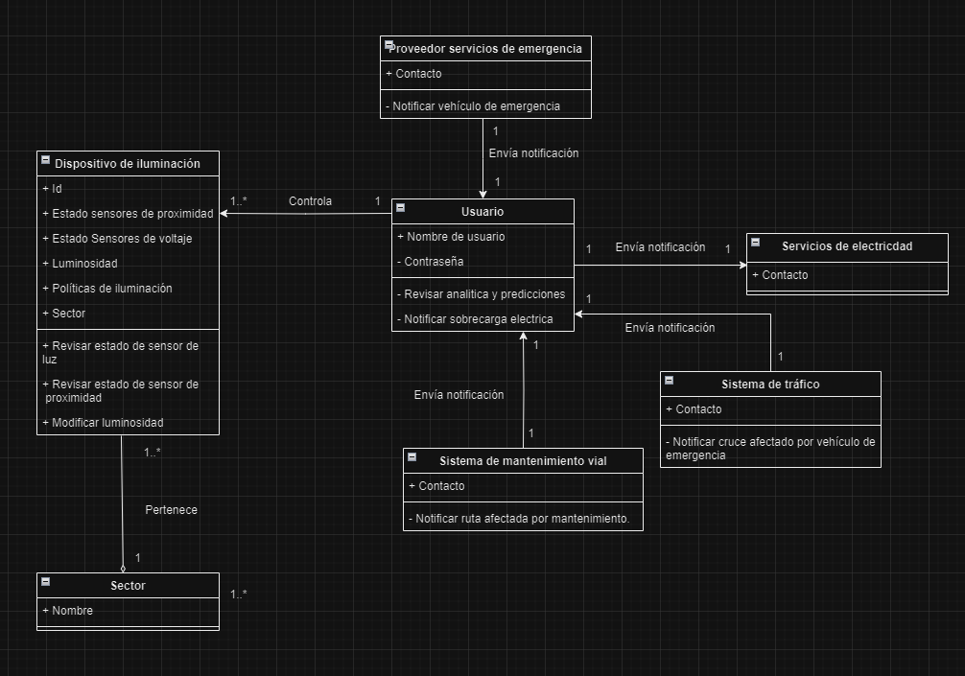

# Implementación

## 4.1. Herramientas de implementación

Las herramientas utilizadas para el desarrollo del sistema son:

• Servidor PythonAnywhere: es un servidor web https de código abierto. PythonAnywhere es usado principalmente para enviar páginas web estáticas y dinámicas en la Web.

• Gestor de base de datos SqLite: Es un sistema de gestión de base de

datos relacional ligero y que no requiere servidor. Se guarda como un archivo dentro del directorio del proyecto.

• Django: Es un Framework de Python que permite el desarrollo tanto del frontend como del backend de un sitio web, es utilizado para desarrollar la totalidad del sitio web.

• Github: Es una plataforma de desarrollo colaborativo que utiliza el sistema de control de versiones Git. Permite a los desarrolladores trabajar juntos en proyectos, gestionar el código fuente, realizar un seguimiento de cambios y colaborar eficientemente en el desarrollo de software.

## 4.2. Implementación de cada caso de uso

### 4.2.1. Login y Register

Dentro de todos los casos de usos se considera que el usuario está registrado y ya ha ingresado al sistema, sin embargo para efectos del ejercicio se considera necesario la introducción de una pantalla de login, dicha pantalla es la primera que sale si el usuario no está logueado, se ve de la siguiente manera:

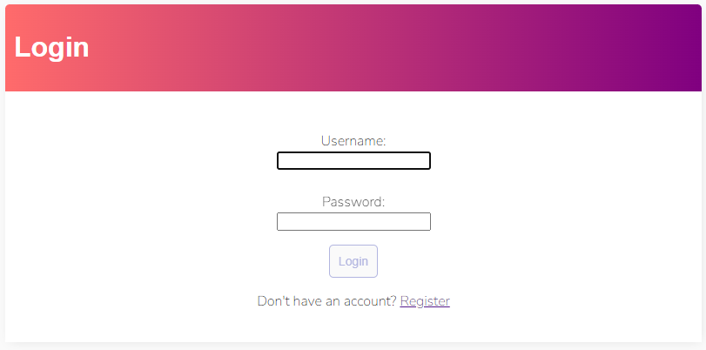

En este ejercicio también es posible registrarse, sin embargo esto solo se introduce para efectos del ejercicio, en un sistema real el register sólo debería poder hacerse de manera manual por el administrador del sistema, la pantalla de registro se ve de la siguiente manera:

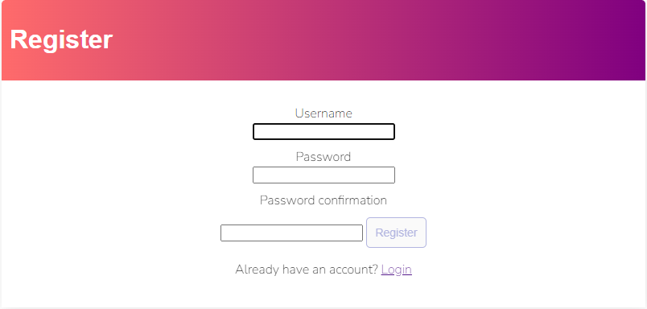

Por último es importante resaltar que la contraseña debe tener mayúsculas, minúsculas, números y caracteres especiales para ser aceptada y registrar el usuario correctamente.

En las próximas secciones se va a suponer que el usuario ya está registrado y se ha logueado.

### 4.2.2 Pantalla principal

Es la primera pantalla que ve un usuario logueado o la que ve una vez se loguea, en esta pantalla se puede ver el usuario que está accediendo el sistema (en este caso admin) y todas las opciones del mismo, una por cada caso de uso, esta pantalla se ve de la siguiente manera:

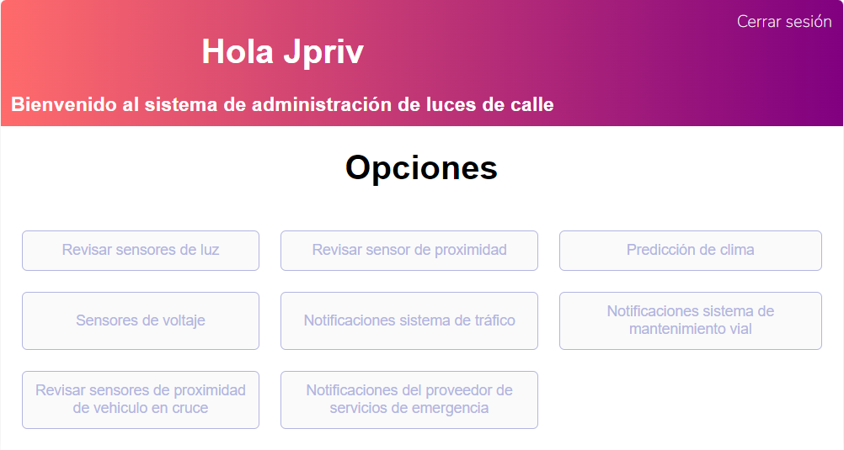

### 4.2.3. Caso de uso 1

Este caso de uso inicia cuando el usuario registrado y logueado le da click al botón “Revisar sensores de luz”. Este botón se encarga de revisar que la luminosidad de los sectores estén en niveles normales. Está luminosidad para efectos de simulación se asigna de forma aleatoria por lo que puede ser normal, baja o alta. Si hay sectores con variaciones en la luminosidad (luminosidad alta o baja), se mostrará el siguiente mensaje:

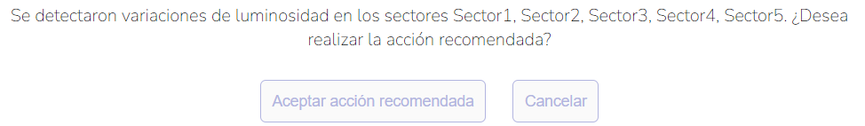

El mensaje da la opción de realizar acción recomendada en los sectores o de cancelar la acción. Si el usuario da clic en cancelar, se muestra solo la página principal sn ningún mensaje, pero si le da clic al botón “Aceptar acción recomendada” mostrará el siguiente pop up:

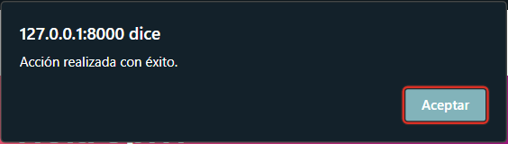

Ya en caso de que no detecte cambios en la luminosidad de los sectores, se mostrará el siguiente mensaje:



### 4.2.4. Caso de uso 2

Este caso de uso le permite al usuario revisar si hay peatones o vehículos de emergencia en algún sector y tomar la decisión de ajustar o no la luminosidad de los dispositivos de iluminación del sector. Cuando el usuario le da clic al botón “Revisar sensor de proximidad”, se puede mostrar dos posibles mensajes: un mensaje que notifica que hay peatones o vehículos en ciertos sectores o que no hay peatones ni vehículos. Para simular la detección se genera aleatoriamente el estado de los sensores en cada sector, y si el estado de los sensores en algún sector es ‘Encendido’, se retorna para mostrar en la notificación de la siguiente forma:

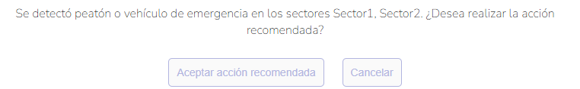

Cuando el usuario le da clic al botón “Aceptar acción recomendada”, se establece la luminosidad en alto para todos los sectores afectados y se muestra el siguiente pop up:

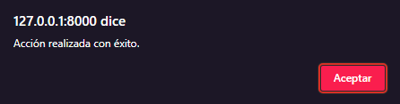

En caso de que no haya vehículos en cruces, se muestra el siguiente mensaje:



### 4.2.5. Caso de uso 3

Este caso de uso permite al usuario revisar el comportamiento del clima en los próximos 30 minutos y tomar la decisión de ajustar o no la luminosidad de los dispositivos de iluminación del sector. Cuando el usuario da click al botón “Predicción de clima”, pueden ocurrir cuatro casos: “Tormenta”, “Amanecer”, “Atardecer” o “Despejado”. Para efectos de la simulación, se escoge aleatoriamente uno de los 4 casos.

En caso de que haya tormenta, se muestra el siguiente mensaje:

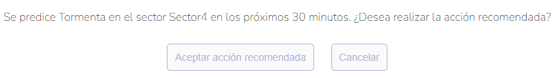

Cuando el usuario le da clic al botón “Aceptar acción recomendada”, se establece la luminosidad en alta para el sector afectado y se muestra el siguiente pop up:



En caso de que haya amanecer, se muestra el siguiente mensaje:

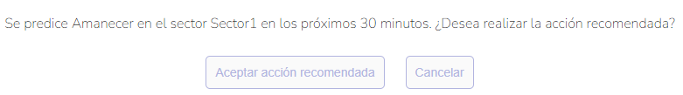

Cuando el usuario le da clic al botón “Aceptar acción recomendada”, se establece la luminosidad en baja para el sector afectado y se muestra el siguiente pop up:



En caso de que haya atardecer, se muestra el siguiente mensaje:

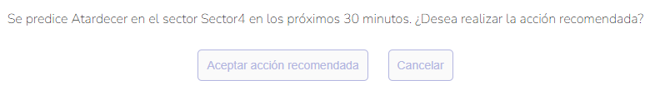

Cuando el usuario le da clic al botón “Aceptar acción recomendada”, se establece la luminosidad en alta para el sector afectado y se muestra el siguiente pop up:



En caso de que esté despejado, se muestra el siguiente mensaje:

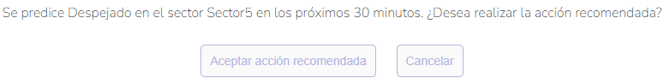

Cuando el usuario le da clic al botón “Aceptar acción recomendada”, no se hace ninguna modificación a la luminosidad en el sector afectado y se muestra el siguiente pop up:

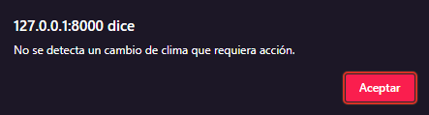

### 4.2.6. Caso de uso 4

Este caso de uso inicia con la recepción de una notificación por parte del sistema de tráfico informando que hay vehículos de emergencia en algunos cruces que afectan algunos sectores. Para simular esto, las notificaciones se pueden revisar mediante el botón “Notificaciones sistema de tráfico”, dentro de la lógica del sistema, solo el 30% de las veces que un usuario presiona este botón se puede ver que efectivamente hay notificaciones, en caso contrario el usuario ve el siguiente mensaje:



En caso contrario, el sistema llama a la tabla SistemaTrafico en la base de datos y llama el metodo notificarCruce que pertenece al modelo de SistemaTrafico, este método recibe como parámetro los sectores afectados, estos se simulan de manera aleatoria pero en el sistema real debería se información proporcionada por el propio sistema de tráfico, el usuario ve el siguiente mensaje:

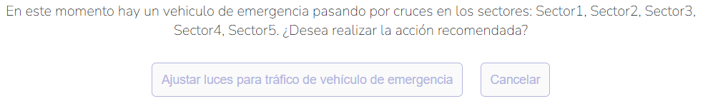

Para efectos del ejercicio se considera que las luces afectadas se seleccionan automáticamente y no mediante selección manual como indica el caso de uso, por último si el usuario presiona el botón “Ajustar luces para tráfico de vehículo de emergencia” el sistema arroja un pop-up de confirmación y dentro de la base de datos modifica la luminosidad de los dispositivos de iluminación de esos sectores a “alta”, el mensaje que arroja es el siguiente:

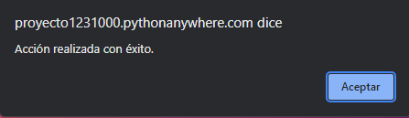

### 4.2.7. Caso de uso 5

En este caso de uso se le notifica al usuario que hay una obra vial o un desvío por ciertos sectores. Esto se determina por medio de probabilidades para simular el caso. Si el usuario le da clic al botón “Notificaciones sistema de mantenimiento vial”, es 30% probable que se presente una novedad vial en ciertos sectores. Si no se cumple está probabilidad, se muestra la siguiente notificación:



Si se cumple con la probabilidad, se muestra la siguiente notificación:

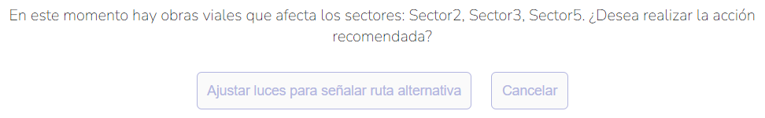

Cuando el usuario le da clic al botón “Ajustar luces para señalar ruta alternativa” este no muestra un listado de luces a ajustar sino que, por efectos de simulación, se realiza el ajuste automáticamente en los sectores afectados y se muestra el siguiente pop up:

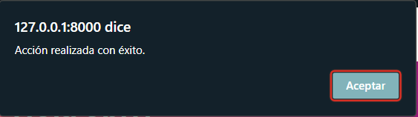

### 4.2.8. Caso de uso 6

Este caso de uso permite al usuario revisar el estado de los sensores de voltaje de los dispositivos de iluminación y notificar al proveedor de servicios de electricidad en caso de que sea necesario. Cuando el usuario da click al botón “Sensores de voltaje”, puede que se presente un mensaje de normalidad o de alerta. Para simular esto, se genera aleatoriamente el estado de los sensores de voltaje, con una probabilidad del 90% de que sea “normal”, 5% de que sea “bajo” y 5% de que sea “alto”. Si algún sensor tiene un estado diferente a “normal”, se muestra el siguiente mensaje:

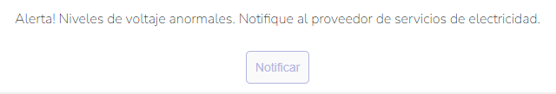

Cuando el usuario hace clic en Notificar, se muestra el siguiente pop up:

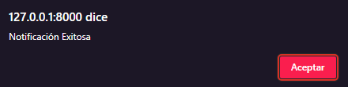

Si por el contrario, todos los sensores tienen el estado “normal”, se muestra el siguiente mensaje:



### 4.2.9. Caso de uso 7

En este caso de uso el usuario revisa si hay vehículos en cruce para predecir su giro. Cuando el usuario le da clic al botón “Revisar sensores de proximidad de vehículos en cruce”, se puede mostrar dos posibles mensajes: un mensaje que notifica que hay vehículos en cruce en ciertos sectores o que no hay vehículos. Para simular la detección se genera aleatoriamente el estado de los sensores en cada sector, y si el estado de los sensores en algún sector es ‘Encendido’, se retorna para mostrar en la notificación de la siguiente forma:

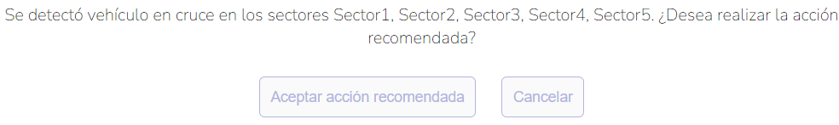

Cuando el usuario le da clic al botón “Aceptar acción recomendada”, se establece la luminosidad en alto para todos los sectores afectados y se muestra el siguiente pop up:

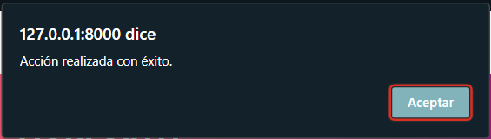

En caso de que no haya vehículos en cruces, se muestra el siguiente mensaje:



### 4.2.10. Caso de uso 8

Este caso de uso inicia con la recepción de una notificación por parte del proveedor de servicios de emergencia informando que hay rutas de vehículos de emergencia que afectan algunos sectores. Para simular esto, las notificaciones se pueden revisar mediante el botón “Notificaciones del proveedor de servicios de emergencia”, dentro de la lógica del sistema, solo el 30% de las veces que un usuario presiona este botón se puede ver que efectivamente hay notificaciones, en caso contrario el usuario ve el siguiente mensaje:



En caso contrario, el sistema llama a la tabla ProveedorServiciosDeEmergencia en la base de datos y llama el metodo notificarVehiculo que pertenece al modelo de ProveedorServiciosDeEmergencia, este método recibe como parámetro los sectores afectados, estos se simulan de manera aleatoria pero en el sistema real debería se información proporcionada por el propio proveedor, el usuario ve el siguiente mensaje:

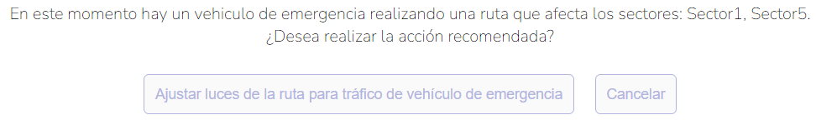

Para efectos del ejercicio se considera que las luces afectadas se seleccionan automáticamente y no mediante selección manual como indica el caso de uso, por último si el usuario presiona el botón “Ajustar luces de la ruta para tráfico de vehículo de emergencia” el sistema arroja un pop-up de confirmación y dentro de la base de datos modifica la luminosidad de los dispositivos de iluminación de esos sectores a “alta”, el mensaje que arroja es el siguiente:

